**医疗器械临床试验立项资料清单**

|  |  |
| --- | --- |
| 1 | 医疗器械临床试验立项申请表（主要研究者签名及日期） |
| 2 | 临床试验委托公函 |
| 3 | 申办者/CRO资质证明 |
| 4 | 基于产品技术要求的产品检验报告 |
| 5 | 临床前研究相关资料 |
| 6 | 研究者手册 |
| 7 | 临床试验方案（需本中心主要研究者签字） |
| 8 | 知情同意书文本及其他任何提供给受试者的书面材料 |
| 9 | 病例报告表文本 |
| 10 | 研究者简历及资格证明文件 |
| 11 | 试验医疗器械的研制符合适用的医疗器械质量管理体系相关要求的声明 |
| 12 | 招募受试者和向其宣传的程序性文件（若有） |
| 13 | 受试者保险的相关文件（若有） |
| 14 | 其他，例如中心实验室资质证明等 |
| 注:临床试验立项资料需加盖申办者/CRO公章 | |

注意事项：

1.提供给机构、主要研究者各1份，伦理委员会2份。

2.文件装订要求：请使用A4纸黑色文件夹（脊宽75mm），请按清单顺序排列，不同文件之间使用含数字标签隔开。具体格式见图例。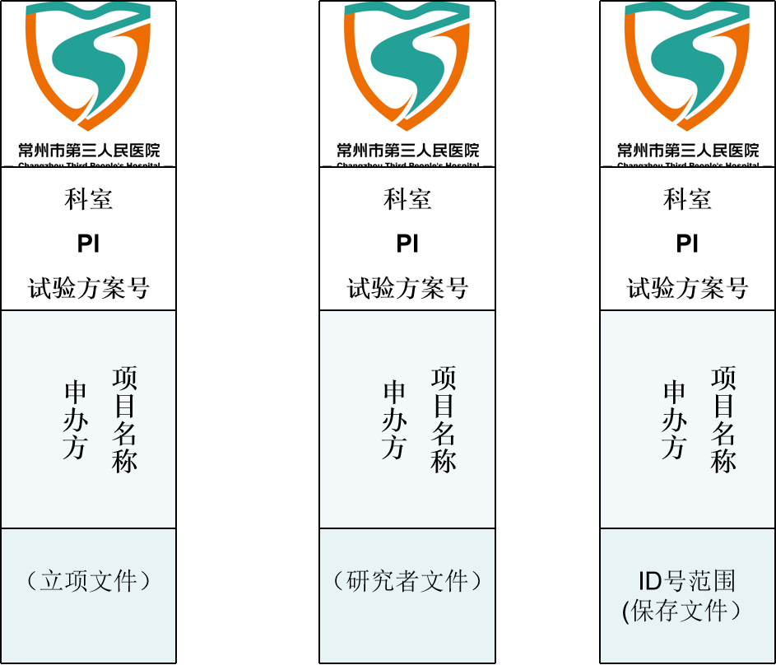

表1 立项文件夹册封 表2 研究者文件夹册封 表3 归档保存文件夹册封

